Documentación

Memoria RAM

Daniel Perez Guzman 1097401278

Luis Miguel Moncayo 1094956137

Juan David Murcia 1094956751

Este es el esquemático de del microcontrolador Atmega 8515, el cual mediante un .hex especifico, configura los dos puerto a los cuales está conectado, el puerto A es configurado como entrada y el puerto B como salida, dependiendo de los valores que se lea en el port A el port B tendrá un determinado comportamiento.

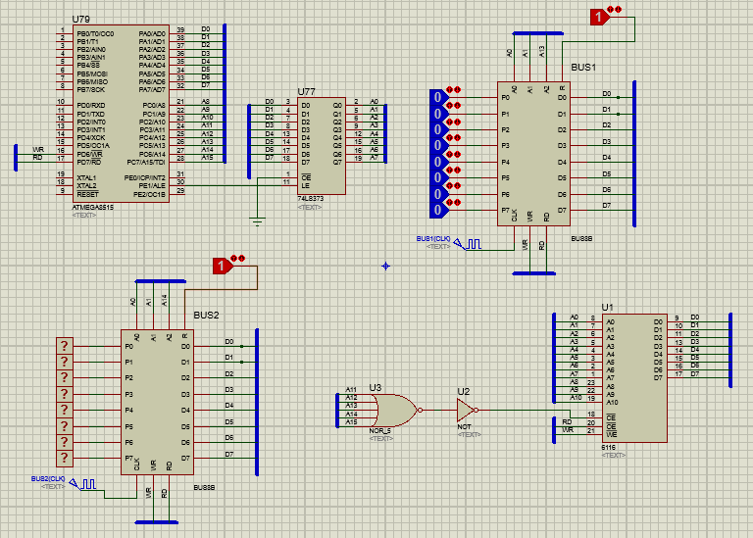

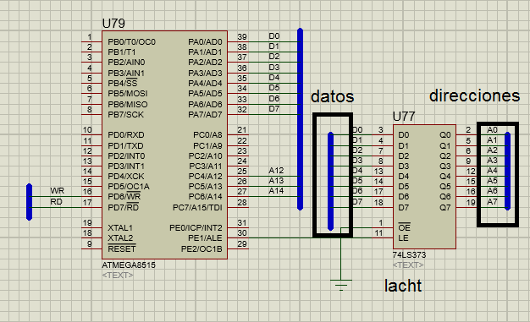

El lacht se encarga de separar las direcciones del micro procesador de los datos enviados por este, con el fin de enviar dichas direcciones y datos a los puertos y la memoria RAM.

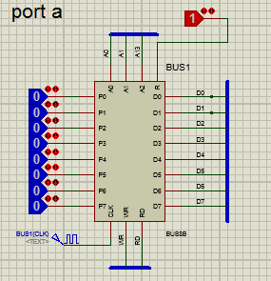

Este es el puerto A, el cual corresponde a la dirección de memoria 0x2000, está configurado como entrada, dependiendo el valor ingresado, el port b tendrá un determinado comportamiento, este comportamiento va a depender de como haya sido programado él .hex.

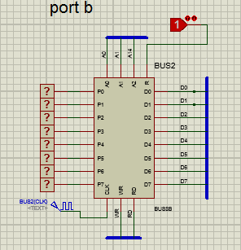

Este es el port b el cual está configurado como salida, corresponde a la dirección de memoria 0x4000. Cuando en el port a se ingresa un 1, en el port b escribe un 1 en el bit menos significativo y lo traslada al siguiente bit (más significativo), si en el port a se le ingrasa un 2, el port b escribirá un 1 en el bit más significativo y le hará corrimiento al menos significativo; si al port a se le ingresa un 4 el port b empezara a sumar 1 al valor que tenga, si al port a se le ingresa un 8 el port b empezara a restar un 1 al valor que tenga. Si en el port a se ingesa un valor diferente en el port b va a cambiar los unos por ceros o los ceros por uno.

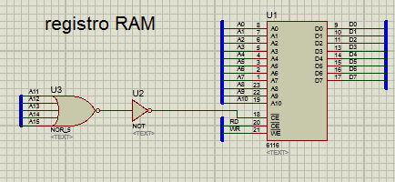

El esquemático de la memoria RAM, esta se ubica en entre las direcciones 0x0000 y 0x07FF, por esto se accede a ella mediante las direcciones A0…A10, siempre que las direcciones A11…A15 sean 0, para garantizar que el micro controlador este en el rango anteriormente indicado.